**15/07/2022**

**Contexto Internacional**

Los mercados financieros proyectan una mayor diferencia (negativa) entre las tasas de interés a 10 años y a 2 años, lo que proyecta una recesión en que en un primer momento suben las tasas de interés para controlar la inflación, pero en un segundo momento las bajan para evitar la recesión. Y a su vez los algunos indicadores macroeconómicos como el desempleo dan señales positivas para la economía.

Las tasas de interés van a seguir creciendo (lo que predice una recesión).

A partir de 2020 S&P 500 iba subiendo, apenas se anunció el riesgo de recesión la subida de las tasas de interés, todos los índices de inversión empezaron a caer.

El cobre empezó a bajar y se depreció el peso chileno.

¿Hasta qué punto subir las tasas de interés puede controlar la inflación? Las tasas no pueden controlar los fenómenos climáticos, paros, etc.

Índice de Seguimiento a la Economía (aprox del PIB trimestral).

Aunque la economía, en general, se recuperó, las actividades primarias no se recuperaron de la misma manera que los otros sectores. Por otro lado, las actividades secundarias (manufactura y construcción) si se recuperó y superó la tendencia de crecimiento pre-covid. En el sector de construcción, los costos de producción se han reducido y los precios elevados. Aunque algunas constructoras han transferido los riesgos al consumidor.

La economía está creciendo al 9.7% pero los prestamos están creciendo al 16%.

Inflación creciendo, tasas de interés creciendo y economía creciendo. En algún momento tendrá que desacelerarse la economía. En Colombia existe un déficit comercial (importaciones mayores que exportaciones), y tenemos que pagar esas importaciones con dólares que no tenemos y debemos financiarnos en el extranjero.

**16/07/2022**

**Economía de Mercado**

El mercado está compuesto por agentes económicos racionales (egoístas, insaciables, siempre piensan en términos marginales, maximización de beneficio). Adicionalmente, en el mercado existe un suficiente número de agentes para garantizar las transacciones, hay libre movilidad de K, información perfecta y suficiente, y DPP.

Fallas de mercado (barreras de entrada, costos de transacción, información asimétrica, monopolios/oligopolios).

El deber del Estado es garantizar la maximización de la utilidad de la mayoría de la población.

Por parte de sector financiero su deber es administrar el riesgo, suministrar liquidez y garantizar la realización de las transacciones.

Crowdfunding: mecanismo colaborativo de financiación que elimina las intermediaciones financieras poniendo en contacto a los clientes con promotores de proyectos que demandan fondos mediante la emisión de valores y participaciones sociales.

PIB (Producto Interno Bruto): Incluye toda producción dentro de los límites territoriales del país.

**Cobb-Douglas:**

La única forma de aumentar la utilidad teniendo rendimientos constantes a escala es aumentar la productividad (A) con I+D.

**Tasa de Interés:**

El costo de tener o no tener dinero en mi poder. Con una alta tasa de interés el consumo baja y viceversa.

**22/07/2022**

**Teoría Cuantitativa del Dinero**

M: Dinero; V: Velocidad del Dinero; P: Inflación; Y: Demanda Agregada

La tasa de velocidad del dinero suele mantenerse constante en periodos cortos de tiempo. Entonces, la cantidad de dinero en la economía termina dependiendo de la inflación y el crecimiento de la demanda agregada de la economía.

Nota: El dinero, cuando se acabó el patrón oro se respalda en la confianza. Por eso las criptomonedas se hacen populares cuando estalla la GFC-08 y se pierde la confianza en el sistema financiero estadounidense.

Emisión secundaria de dinero: Dinero que se crea a raíz de los préstamos de los bancos comerciales al público.

Para controlar la inflación que se crea a raíz de la emisión secundaria de dinero y que este último crezca de manera infinita se crea el encaje bancario.

El BR, para mantener la tasa de interés a niveles estables, emite dinero como préstamo a bancos comerciales y los subasta al mejor postor cada día para suministrar al mercado de liquidez y recogerla sin afectar la tasa de interés. El BR también emite REPOS y TES.

Repo: Venta con compromiso de recompra con rentabilidad de cierta tasa de interés.

**23/07/2022**

**Política Monetaria:** Contracíclica

**Inflación Objetivo:**

En un sistema de inflación objetivo uno de los principales mecanismos para determinar la política monetaria de la economía es la tasa de interés. Para, de esta manera, estimular o desincentivar la demanda de dinero en la economía.

La tasa de interés se puede calcular de la forma:

La mejor opción para mantener el poder adquisitivo en el largo plazo es mantener la inflación baja y estable y mantener el sistema de pagos vivo.

Ajustes bajistas del IPC: Por ejemplo, el Día sin IVA, donde se incentiva un poco la demanda y se reducen los precios transitoriamente. Mientras dure el ajuste los precios van a bajar, pero eventualmente ese ajuste temporal se eliminará y volverá a la normalidad.

**Glosario:**

Tasa pasiva: Tasa de Captación; Tasa activa: Tasa de Colocación.

DTF (Depósito a Término Fijo): La tasa resultante del promedio ponderado de captaciones a 90 días (solo bancos).

IBR (Indicador Bancario de Referencia): Promedio de transacciones de todos los agentes (participan muchos agentes económicos como bancos o fondos de pensiones).

ISE (Indicador de Seguimiento de la Economía): Se calcula mensual, no tiene unidades de medida.

Formación Bruta de K Fijo: Inversión.

**Política Cambiaria:**

Tipo de Cambio Fijo: Se utiliza para determinar el valor de una unidad monetaria según el valor de una divisa de referencia, usualmente USD.

Tipo de Cambio Flexible: Lo determina el mercado (Mano Invisible) **COLOMBIA**.

El interés del Banco de la República es totalmente objetivo. Es inherente al narcotráfico y a los sectores productivos específicos. Con el tema del narcotráfico es cuestión de salud publica y de defensa, mientras que incentivar la producción de ciertos sectores productivos es cuestión de los bancos (comerciales) de fomento.

**Balanza de Pagos:** Cuenta Corriente de la BP + Cuenta de Kles.

**Cuenta Corriente:** Entradas y salidas de K por transferencias corrientes y por renta de factores (Incluye BC).

Balanza Comercial (BC): Exportaciones e Importaciones de bienes y servicios.

**Cuenta de Kles:** IED + Inversión en Portafolio + Deuda

IED: Aumenta el capital social de una empresa.

Inversión de Portafolio: Se realiza para obtener financiación. Se reconoce como un pasivo en el balance de la empresa.

La Balanza de Pagos debe sumar 0 pero puede existir déficit en cualquiera de las cuentas que la componen.

En los últimos 40 años Colombia ha tenido 2 recesiones, en 1999 con la crisis del UPAC y en 2020 con la pandemia por el COVID-19. En 2008, a diferencia del resto del mundo, tuvimos una desaceleración, pero no hubo recesión porque sustituimos eficazmente la demanda con consumo interno. Durante la crisis de la deuda, la década perdida, las grandes cantidades de reservas internacionales y los dólares provenientes del narcotráfico permitieron que Colombia no se viera afectada como el resto de sus pares.

TRM (Tasa Representativa del Mercado): Promedio ponderado de transacciones de dólares del mercado interbancario de 1 día.

**28/07/2022**

**Apuntes Marco Fiscal de Mediano Plazo Julio 2022**

**FEPC**

**NO ENTIENDO EL FUNCIONAMIENTO DEL FEPC. Y LAS IMPLICACIONES DE DIFERENCIAL DEL DE COMPENSACIÓN Y DE PARTICIPACIÓN SOBRE LA OFERTA Y DEMANDA DEL CRUDO A NIVEL MUNDIAL.**

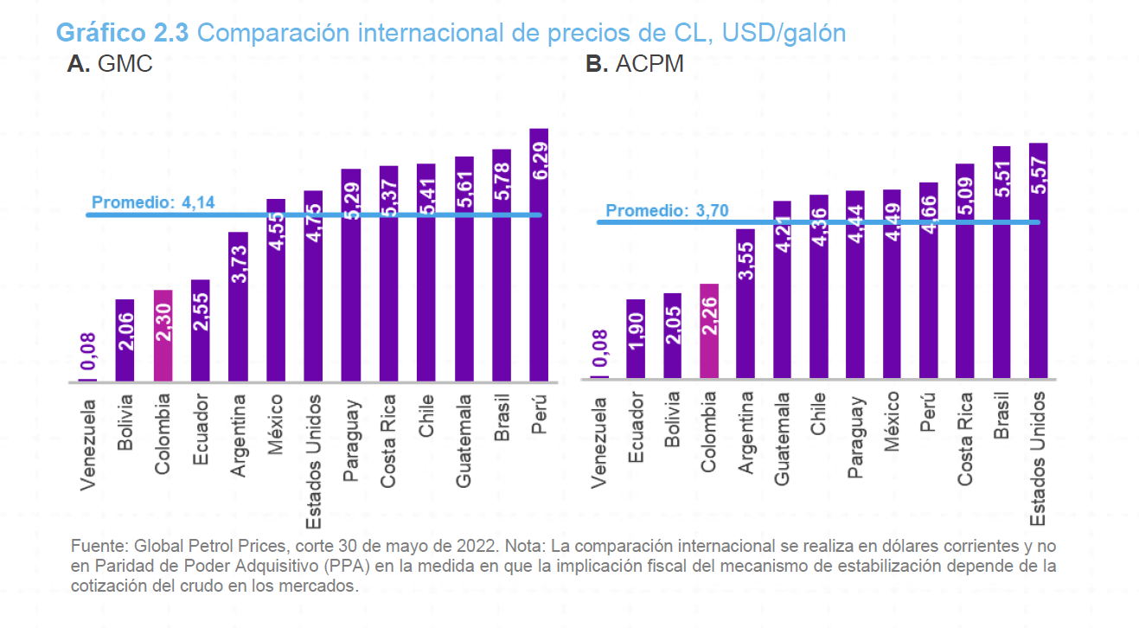La postura del GNC ha sido disminuir el IVA al precio de referencia, o sea, al ingreso del productor, para aumentarlo. También, en 2019, liquidó la deuda del FEPC ante la nación.

Se propone incrementar el precio de la gasolina corriente y del ACPM para que los precios de referencia converjan, eventualmente, a los precios internacionales y con ello, alivianar el diferencial de compensación y, por ende, la deuda que adquiere el FEPC para mantener los precios del combustible líquido (CL) estables.

Es cuestión del gobierno entrante determinar si se harán efectivas las subidas de precio al CL al tener en cuenta el contexto socioeconómico del país. También, se reitera la posibilidad de apropiarse del excedente de los dividendos de Ecopetrol para saldar la deuda del FEPC o del presupuesto nacional en caso de considerarse necesario.

Se debe reformar el FEPC para que sea autosostenible. Y que, además, tenga en cuenta el contexto socioeconómico del país.

**Plan Financiero 2023**

**Desempeño de Colombia**

En términos generales, se eleva el pronóstico del crecimiento de la economía colombiana del 2022 (del 5% al 6.5%). Asimismo, se estima que los precios del barril petróleo rondarán los 100 dólares con estabilidad en materia de producción. Se define una TRM promedio de 3924 COP/USD. Y se define una senda de inflación de cierre de 8.5% para 2022 y de 5.6% para 2023.

Cuarto país de OCDE con mayor crecimiento en 2021

Comercio, industria manufacturera y actividades artísticas con gran dinamismo. El consumo privado ha crecido gracias a los días sin IVA y la creación de empleo.

La inversión ha repuntado a un mayor ritmo del esperado por cuenta de la maquinaria y equipo. Minería y Construcción aun no alcanzan niveles prepandemia. Para impulsar el crecimiento en inversión se ha reducido el costo del uso del K.

Primer de la OCDE país con mayor pronóstico de crecimiento para 2022.

Se espera que el crecimiento para 2023 venga del lado del sector, ahora rezagado, de minería y construcción y de turismo interno que ya cuenta con planes de construcción asociados a la construcción de vías 5G para 2023.

Se espera corregir el déficit de cuenta corriente por medio de la IED.

En 2022 se ha reducido la deuda pública hasta el 55% del PIB y el déficit fiscal al 5.6%.

**Ingresos Tributarios**

Se prevé un aumento de los ingresos fiscales en 2pp provenientes del buen comportamiento esperado del petróleo, de la buena gestión de la DIAN en contra del contrabando y de la evasión de impuestos y de los beneficios ligados a la Ley de Inversión Social (LIS).

Se espera que para 2023 se tenga un superávit fiscal primerio y se reduzca el balance total al 3.6% de déficit.

Como ya se había mencionado, en lo que respecta al LIS, el buen comportamiento de los precios del petróleo y de la modernización de la DIAN, y, adicionando la inversión contracíclica que realizo el gobierno para generar empleo y contrarrestar los efectos de la pandemia. Con un menor déficit fiscal general se espera reducir las necesidades de financiamiento para el 2023.

Mensajes Principales:

1. Se alcanza superávit fiscal primario 2 años antes de lo previsto y la deuda publica sigue su tendencia decreciente.
2. Los ingresos tributarios aumentan por los efectos de LIS y de la buena gestión de la DIAN.
3. Se experimenta una bonanza petrolera en 2023.
4. La inversión pública disminuye, pero se mantiene en niveles por encima de su promedio histórico (de 3.0% a 2.2%).
5. Se incluye el pago del FEPC correspondiente a los últimos 3 trimestres de 2022.

**Estrategia Fiscal de Mediano Plazo**

Se llegará a superávit primario consistentes con una deuda inferior al ancla y al cumplimiento de la Regla Fiscal.

La inversión pública se situará en niveles cercanos al promedio histórico (2%).

El Gobierno capitalizará las buenas condiciones macroeconómicas para anticipar una reducción de la deuda, aliviando el ajuste fiscal que habría sido necesario en los próximos años y asegurando un espacio prudencial para enfrentar futuras adversidades.

Se espera que para 2024 el déficit fiscal llegue a 2% y con eso, llevar la deuda pública por debajo del límite establecido por la LIS de 55%

**Conclusiones**

En 2022 culmina exitosamente el proceso de reactivación, con un crecimiento de 6,5%. En el mediano plazo, el principal motor de crecimiento sería la inversión.

Se prevé una corrección gradual de los principales riesgos macroeconómicos: el desbalance externo y la inflación.

Gracias a la recuperación de la economía colombiana y la gestión de la DIAN, en 2022 se realizará el ajuste fiscal más grande en casi 30 años.

El balance primario de 2023llega a un superávit, en un contexto en el que la inversión alcanza 2,2% del PIB.

La deuda neta llega al ancla de deuda en 2024, y se ubica por debajo de esta en el mediano plazo. Lo anterior, acorde con el cumplimiento de la Regla Fiscal y sin la necesidad de recurrir a alguna nueva fuente de financiamiento para financiar los gastos existentes.

Estamos organizando la casa para que la próxima administración cimiente su plan de Gobierno.